DELO NA DALJAVO 30. 3. in 1. 4. 2020 (2. učni uri)

VSEBINA: ŠTEVNIK
1. Katero igro ali šport imaš najraje? Zakaj?
Od česa je odvisna zmaga pri igri oz. športu?
Katero mesto je pri športu najbolj zaželeno? Ali tudi tebi zmaga pomeni zelo veliko?
2. Preberi spodnje besedilo in reši naloge (pri 1. nalogi ti naj pomagajo starši, google ali pa jo preprosto spusti). Naloge lahko natisneš in daš v osebno mapico ali pa odgovore zapišeš v zvezek (na strani za jezik).
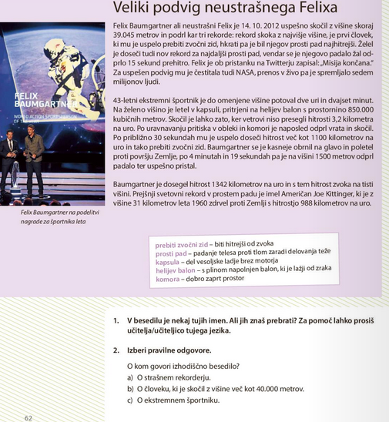
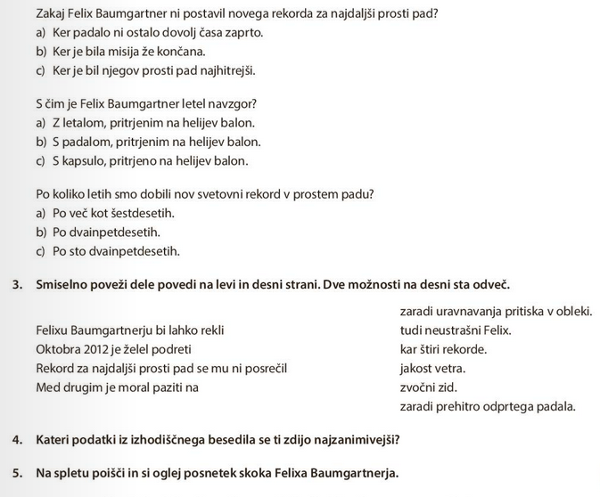
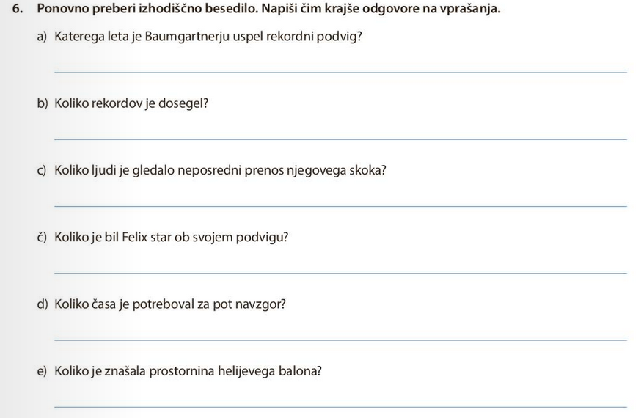
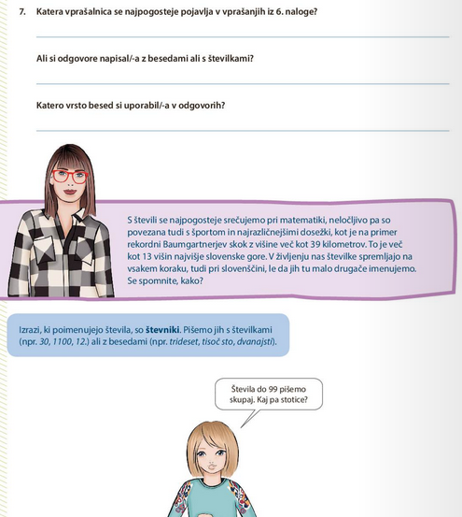
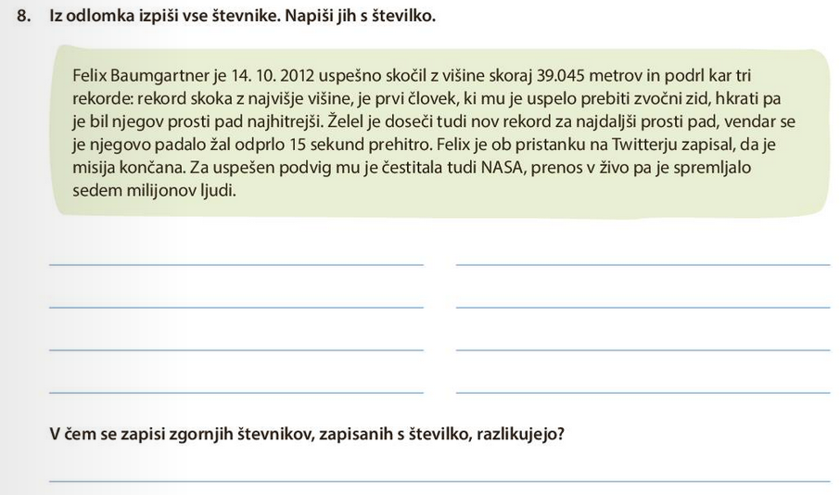
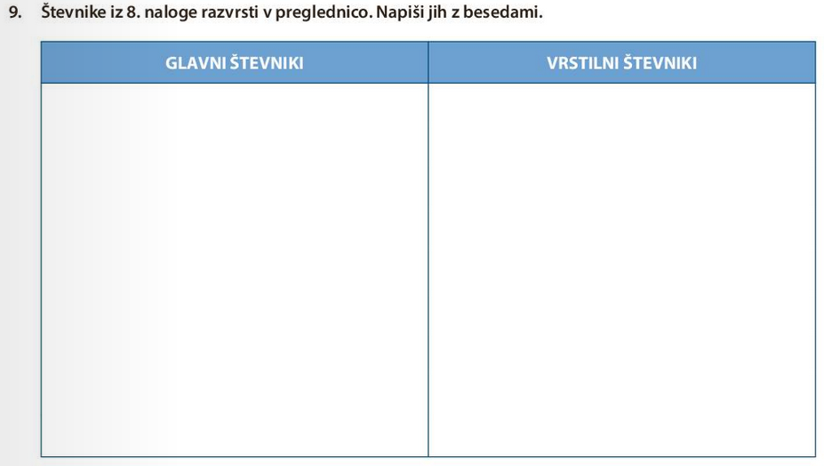
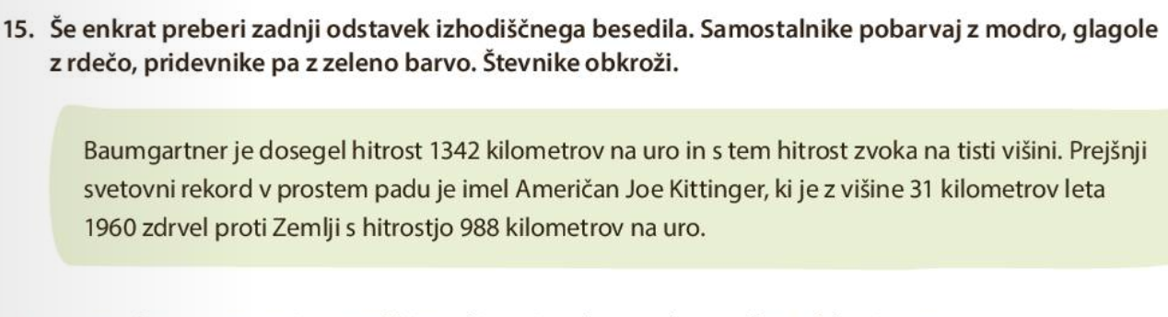

REŠITVE:
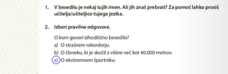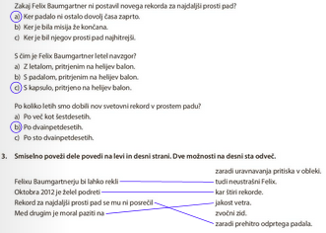
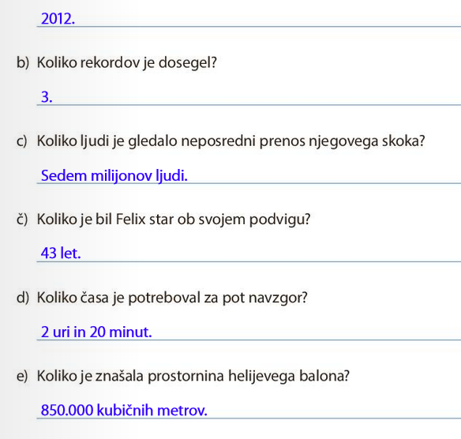
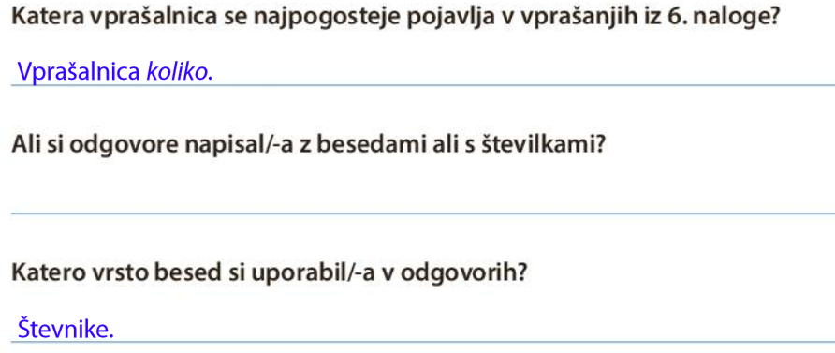
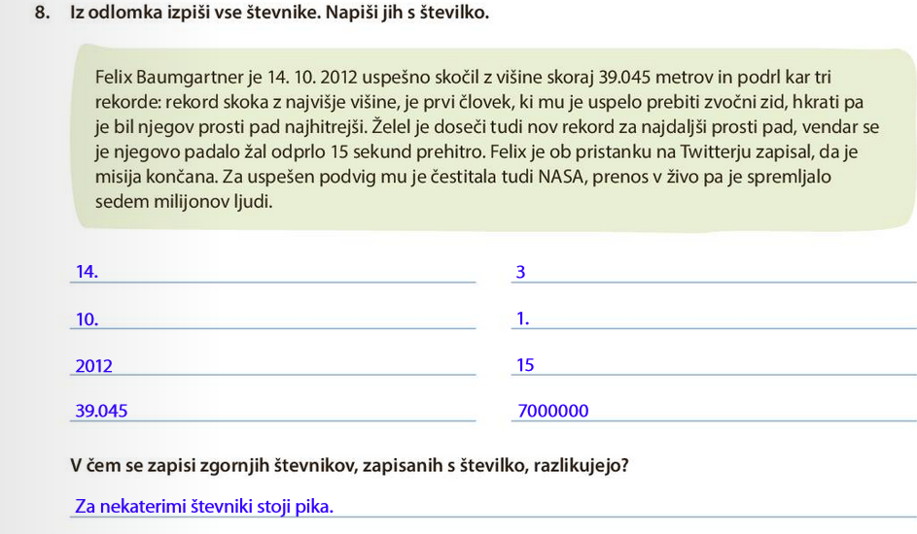
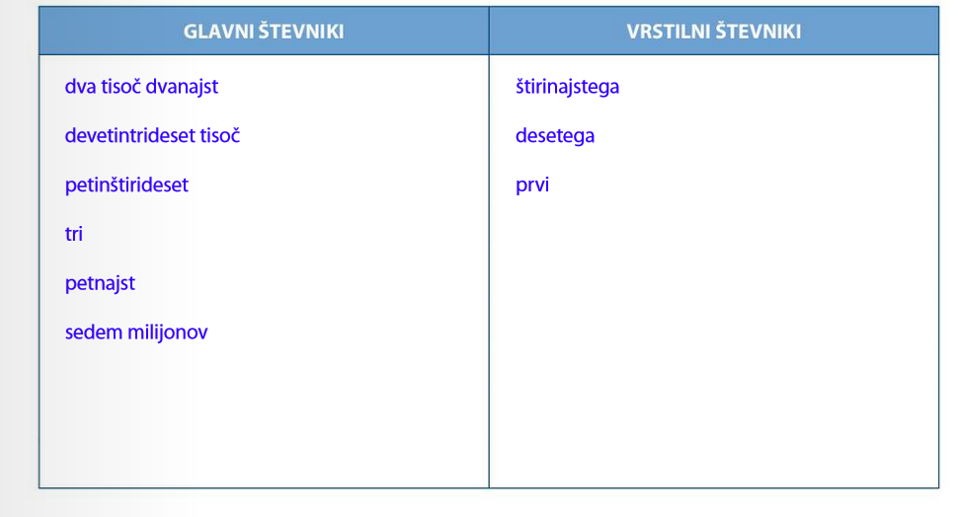
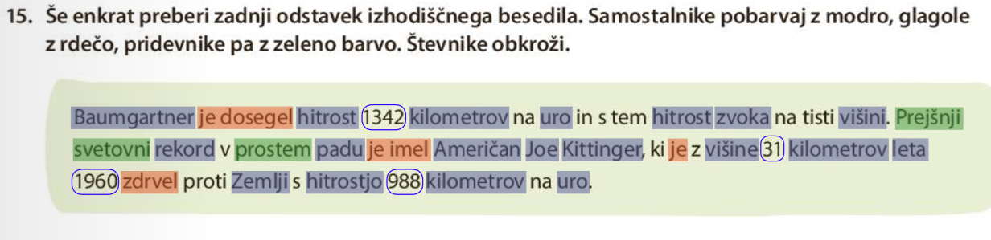

V zvezek na strani za jezik si zapiši:
Z glavnimi števniki poimenujemo količino (npr. petnajst). Po njih se vprašamo z vprašalnico koliko.
Glavne števnike do sto in stotice pišemo skupaj (npr. dvainštirideset, tristo), ostale pa narazen (npr. tisoč sto petdeset).

Z vrstilnimi števniki poimenujemo zapovrstje, npr. prvi. Po njih se vprašamo z vprašalnicami kateri, katera, katero.
Kadar vrstilne števnike zapisujemo s številkami, za njimi stoji pika (npr. 658.). Kadar jih zapisujemo z besedo, jih vedno pišemo skupaj (npr. šeststooseminpetdeseti).

